Valparaíso, Miércoles 23 de julio

Estimado Senador Alejandro Navarro:
Esta respuesta del ISP a nuestra solicitud, plantea importantes aspectos para la atención de la salud pediátrica, dado que un medicamento que está prohibido en Europa en menores de 12 años.
He recibido advertencias de profesionales de la salud que plantean que la codeína se continúa usando, a pesar de la prohibición y que los laboratorios continúan promocionando productos y entregando muestra gratuitas que contienen codeína.
En ningún caso se ha recibido en algunas instituciones privadas, material informativo que planteen la restricción o prohibición en el uso.
La respuesta de ISP parece insuficiente ante la gravedad de los posibles efectos colaterales.

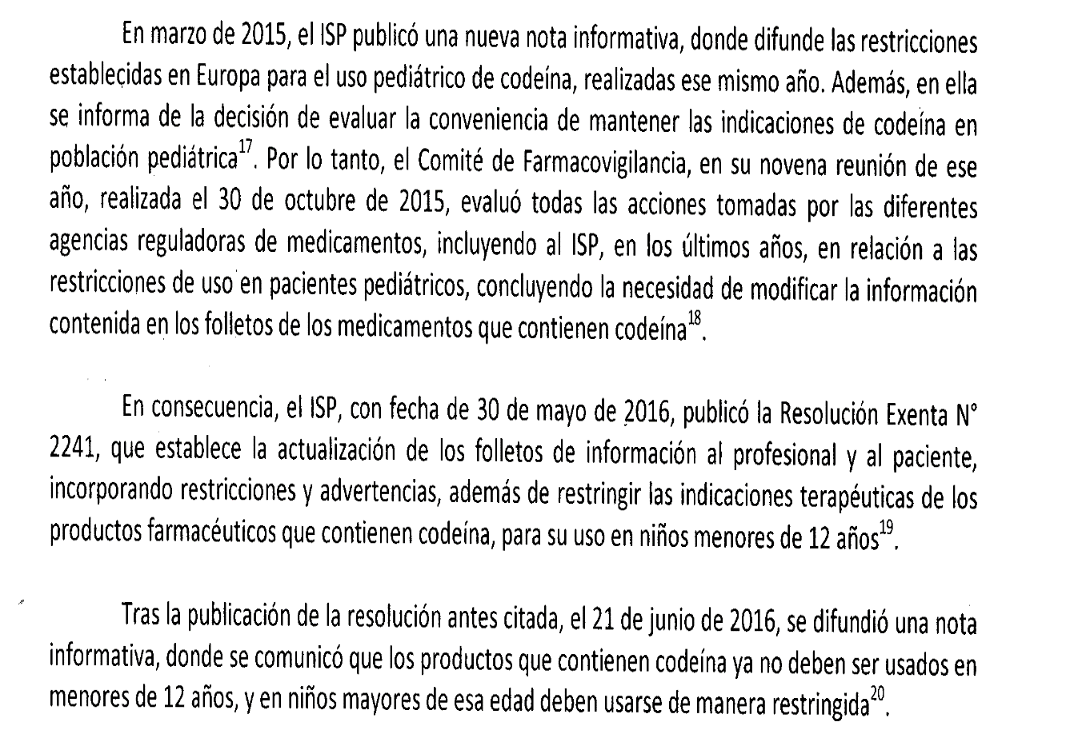

Tomemos por ejemplo el Codetol de LABORATORIO CHILE (contiene CODEINA y PSEUDOEFEDRINA). El prospecto que se adjunta no advierte que están restringido sus usos.
Tampoco se maneja un centro toxicológico para llamar ante emergencias, porque simplemente no existirían. Sólo se plantea llevar a un centro de salud a centros de salud.
Por otra parte, y a pesar de las advertencias internacionales (FDA de USA y la Agencia Europea de Medicamentos).
Agradezco al equipo la lectura atenta de la respuesta de ISP para evaluar posibles propuestas legislativas.

Dr. Carlos Güida

